作 者 推 荐

美国顶级心理学家之一
朱迪斯·欧洛芙（Judith Orloff）


朱迪斯·欧洛芙博士（Dr. Judith Orloff）是美国南加州大学医学院博士，加利福尼亚大学洛杉矶分校精神病学临床助理教授，国际上研究医药、直觉和情绪三者关系的权威学者。欧洛芙博士在精神病学领域成就卓著，她经常在大学、医院、美国精神病学会以及传统与非传统卫生论坛演讲，是《自然健康》（Natural Health）杂志的顾问委员会成员。《身体与灵魂》（Body and Soul）杂志称欧洛芙博士为“美国顶级医生之一”。 其著作刊载于美国有线新闻网（CNN）、公共广播公司（PBS）和全国公共广播电台（NPR），她本人也频频出现于《今日美国》（USA Today）、《奥普拉杂志》（The Oprah Magazine）和《悦己》（Self）等杂志。

欧洛芙博士出身医学世家（整个家族有25名医生），她倡导“民主疗法”，认为人体的每一部分都能影响人的整体健康。她强调生理、情感与精神健康之间存在不容忽视的关系，并开发出一套独特的精神健康改善方案，由此声名鹊起。

作为一名获得加利福尼亚大学洛杉矶分校董事会认可的精神病学家，欧洛芙博士将传统医学疗法与直觉、能量、精神等前沿领域的研究成果融会贯通，开发了生理与情感并重的疗法，加强对患者的护理。她的新书《情感自由》（2009年3月）帮助读者将自己从消极情感中解放出来，生出希望、同情心和勇气。她为那些压抑、失去勇气或茫然无措的人以及那些情感状态不错但想更好些的人指明了方向。

欧洛芙博士已经出版的著作有：《正向能量》（Positive Energy）、《直觉疗法指南》（Guide to Intuitive Healing）和《第二视角》（Second Sight），这套三部曲系列书籍在直觉、能量以及如何与不断蔓延的疲惫心态作战等方面取得了新的突破。《正向能量》更是登上《洛杉矶时报》畅销书榜，也是全国范围内的畅销书，已经被翻译成24种语言。

您还可以点击作者网站了解更多信息：www.drjudithorloff.com。

作品列表：

- 《共情天才：治愈敏感自我，人际关系和世界的实用技能》
- THE GENIUS OF EMPATHY: The Genius of Empathy: Practical Skills to Heal Your Sensitive Self, Your Relationships, and the World

- 《安住当下：高敏感人群365天自我关怀练习》
- THRIVING AS AN EMPATH: 365 Days of Self-Care for Sensitive People

- 《不为所动：精神科医生写给高敏感人群的处世建议》
- THE EMPATH'S SURVIVAL GUIDE: Life Strategies for Sensitive People

- 《第二视角：一位直觉敏锐的精神病学家讲述了她不寻常的故事，并向你展示了如何挖掘自己内心的智慧》
- SECOND SIGHT: An Intuitive Psychiatrist Tells Her Extraordinary Story and Shows You How to Tap Your Own Inner Wisdom

************************
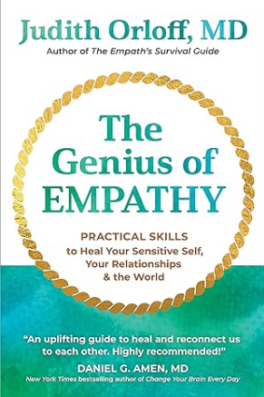
中文书名：《共情天才：治愈敏感自我，人际关系和世界的实用技能》
英文书名：THE GENIUS OF EMPATHY: The Genius of Empathy: Practical Skills to Heal Your Sensitive Self, Your Relationships, and the World
作 者：Judith Orloff
出 版 社：Sounds True
代理公司：InkWell/ANA/Jessica
页 数：272页
出版时间：2024年4月
代理地区：中国大陆
审读资料：电子稿
类 型：大众心理
版权已授：阿拉伯、巴西、法国、捷克、荷兰、韩国、台湾
亚马逊畅销书排名：
#486 in Emotional Self Help
#886 in Spiritual Self-Help (Books)

内容简介：

同理心不仅仅是深切的感受——它拥有改变的力量，可以治愈我们自己，加强我们的关系，扩大我们的目标。朱迪斯·欧洛芙博士以《不为所动》（The Empath's Survival Guide）等具有里程碑意义的作品而闻名，她将共情作为一种日常的治疗实践和情商的体现。它不仅适用于高度敏感的人，也适用于所有具有深度感受的人，以及那些想把同理心培养成一种新技能的人。

利用神经科学、心理学和能量医学的见解，欧洛芙博士向我们展示了如何理解我们的敏感性，安抚我们的神经系统，并停止吸收他人的情绪。她从同理心的魔力开始，找到更强大的自爱和治愈——包括从创伤中疗愈自我。接下来的章节将同理心应用于我们的人际关系、社区和世界。探索每一章的实践，你将学习共情倾听的艺术，如何停止过度思考，以及设定健康界限和爱的超然的重要性，以防止情绪崩溃、倦怠等等。

这个实用、行动驱动的指南帮助我们连接思想和心灵，体现我们最真实、最激烈、最富有同情心的自我。“培养同理心是一种和平的战士训练，” 欧洛芙博士说，“你将学会既坚强又有爱心，既不容易屈服，也不死板。无论你处于人生的哪个阶段，这本书都能助你一臂之力。”

媒体评价：

“《共情天才》会立即改善你的生活，帮助你对自己更友善，停止过度思考或承担他人的压力。这本书也会提高你的沟通技巧，尤其是与难相处的人沟通。很多人都渴望得到欧洛芙博士这本充满爱心的书所提供的治疗。强烈推荐。”
——伊雅娜·范赞特（Iyanla Vanzant），《纽约时报》畅销书《有一天我的灵魂被唤醒》（One Day My Soul Just Opened Up）的作者

“欧洛芙博士分享了多年的个人见解和智慧，为读者提供了实用的建议，告诉他们如何在生活中培养更深入、更持久的同理心。”
——莎朗·莎兹伯格（Sharon Salzberg），《冥想的力量》（Real Happiness）的作者

“现在比以往任何时候都更需要精神病学家朱迪斯·欧洛芙博士的《共情天才》，我们这个世界的共情缺失夺走了很多人的健康和幸福。这本书是一本令人振奋的指南，有助于治愈我们的心灵，安抚我们的神经系统，并重新连接我们彼此。强烈推荐。”
——丹尼尔·亚蒙（Daniel G. Amen），医学博士，《纽约时报》畅销书《重塑脑健康：告别精神疾病的革命指南》（The End Of Mental Illness）的作者

全书目录：

序言
开启旅程

第一部分 自我疗愈，舒缓神经系统
1 什么是共情天才？成为最好的自己
2 点燃同理心的治愈力量：如何停止过度思考，从心出发
3 培养自我共情：用善意恢复自我
4 消除障碍：治愈你的情绪诱因、创伤和恐惧

第二部分 治疗你的人际关系
5 移情聆听的高级艺术：如何为他人留出支持的空间
6 与家人、朋友和同事练习移情（即使你不喜欢他们）
7 健康的给予：关爱而不殉道、过度帮助或精疲力竭
8 自恋者、反社会者和精神变态者：什么是移情缺陷症？

第三部分 医治世界
9 共情领导力：用心领导的力量
10 宽恕的治愈之恩：释放怨恨，建立同理心
11 你对我很重要：我们的力量

致谢
注释
索引
关于作者

************************
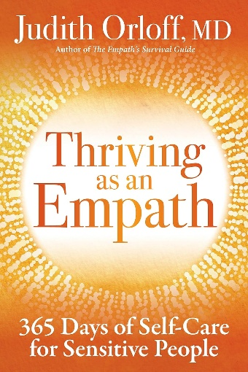
中文书名：《安住当下：高敏感人群365天自我关怀练习》
英文书名：THRIVING AS AN EMPATH: 365 Days of Self-Care for Sensitive People
作 者：Judith Orloff
出 版 社：Sounds True
代理公司：Inkwell/ANA/Jessica
页 数：392页
出版时间：2019年10月
代理地区：中国大陆、台湾
审读资料：电子稿
类 型：大众心理
中文简体字版曾授权，版权已回归
亚马逊畅销书排名：
#156 in Emotional Self Help
#278 in Spiritual Self-Help (Books)

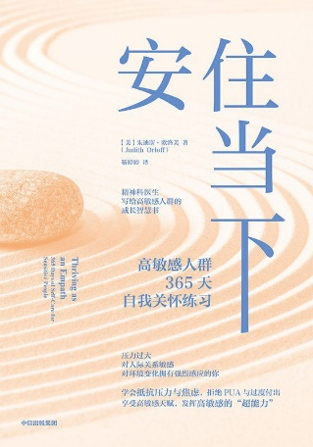
中简本出版记录
书 名：《安住当下：高敏感人群365天自我关怀练习》
作 者：[美]朱迪斯·欧洛芙
出版社：中信出版集团
译 者：靳婷婷
出版年：2022年6月
页 数：424页
定 价：69元
装 帧：平装
安住当下 (豆瓣)

内容简介：

任教于美国加州大学洛杉矶分校临床精神学系的朱迪斯·欧洛芙博士基于多年的深入研究和临床实践，发现有一类“高敏感人群”－这类人对他人的感受和情绪有着相当高的敏感度和辨识力，能够对他人快速产生深度共情，并且能够迅速将自己置于他人的心理状态之中，去理解并分析对方的内在状态。

欧洛芙博士认为，高敏感人群拥有很强的共情力，但是，他们敏感善良的性格特质也导致他们容易过度付出、受到伤害，从而降低幸福指数。

在这本新书中，欧洛芙博士通过365天自我关怀练习的形式，为高敏感人群提供了详细可靠的自我关怀工具，告诉他们如何应对压力，如何在压力出现之前就及时进行预判，保持良好的心态，充分关爱自己。具体方法包括 ：

- 设置严格的界限
- 保护自己的能量
- 远离压力和焦虑
- 使用自我关怀技巧
- 明白承担世界的压力并不是自己的责任
- 打破感官超负荷的势头
- 挖掘四季与四大元素的生命力
- 加深与大自然的联结

欧洛芙博士认为，高敏感人群若要摒弃“玻璃心”，保持身体健康和精神愉悦，就必须通过有效的自我关怀实践来武装自己，随时准备应对负面情绪。本书提供的自我关怀技巧对每一个高敏感人士来说都是“救命稻草”：定期的自我关怀能够有效帮助高敏感人群享受自己非凡的敏感天赋，通过信赖直觉、划清界限以及保持内在能量，保持身心平衡和完整，同时用开放的心灵、直觉与自然界和他人进行更深入、更亲密的联结，从而拥有和谐健康的生活。

媒体评价：

“朱迪斯·欧洛芙是加州大学洛杉矶分校的精神病学家，她为医生们提供提升直觉能力的建议。其核心主张简洁却有力：‘倾听你的患者。’”
——《新英格兰医学杂志》（New England Journal of Medicine）

“……对于寻求日常冥想练习的敏感人群而言，这是一本实用有效的工具类书籍。”
——《出版者周刊》（Publishers Weekly）

“在《安住当下》中，朱迪斯·欧洛芙博士将教你如何接纳自身的共情天赋，向世界传递更多爱与关怀。这是一部写给敏感人群的心灵启示录——它将帮助那些渴望活出自主强大人生、品味活着的喜悦的人，找到前行的力量。”
——迪帕克・乔普拉（Deepak Chopra），《你就是宇宙》（You Are the Universe）的作者

全书目录：

引言 重新找回时间－高敏感人群自我关怀的艺术
一月 珍惜我的敏感特质，感受与众不同的美好
二月 用爱缓解孤独，充满爱，吸引爱
三月 更新你的人生目标，每天都是新的一天
四月 释放焦虑，接受他人本来的样子
五月 关怀自我，保持终身成长
六月 去除我执，安住于当下
七月 悉心照顾自己，永远以爱为方向
八月 开怀大笑吧，敏感之心是一笔财富
九月 拥抱变化，感恩自己的进步
十月 善待身体，保持清醒的觉知
十一月 关注生活中美好的一面，与他人深度共情
十二月 学会珍惜，一切都是最好的安排
致谢

************************
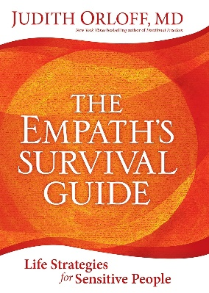
中文书名：《不为所动：精神科医生写给高敏感人群的处世建议》
英文书名：THE EMPATH'S SURVIVAL GUIDE: Life Strategies for Sensitive People
作 者：Judith Orloff
出 版 社：Sounds True
代理公司：Inkwell/ANA/Jessica
页 数：263页
出版时间：2017年1月
代理地区：中国大陆、台湾
审读资料：电子稿
类 型：大众心理
中文简体字版曾授权，版权已回归
亚马逊畅销书排名：
#42 in Emotional Self Help
#69 in Spiritual Self-Help (Books)
#199 in Personal Transformation Self-Help

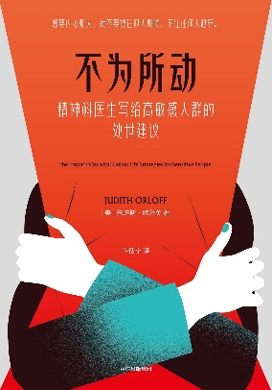
中简本出版记录
书 名：《不为所动：精神科医生写给高敏感人群的处世建议》
作 者：[美]朱迪斯·欧洛芙
出版社：中信出版集团
译 者：许恬宁
出版年：2020年8月
页 数：256页
定 价：49.8元
装 帧：平装
不为所动 (豆瓣) (douban.com)

内容简介：

你是否很容易受他人影响？别人一个眼神、一句话，对你来说都有无限含义，让你辗转反侧、坐立难安。

相较于生性钝感的人，敏感者的人生多出许多磨难。

本书作者是从医二十多年的精神科医生，出身于一个拥有二十五位医生的大家族，从小，她的医生长辈们就反复告诫她，人活在世上，要坚强一点 ，脸皮厚一点。

可惜，她生来就性格敏感，并为此痛苦万分，从医后，她选择治疗的对象，就是和自己一样受困于“敏感”的人。这类人群感受过于灵敏，甚至有些极端，没有能力在自己与他人之间筑起一道墙，也因此经常被外界排山倒海的刺激压垮。很多时候，这个世界粗鲁、傲慢、无情，以鄙夷的态度对待心思细腻的人，并让他们备感屈辱。

本书献给高敏感族群，协助大家理解并接受自己的天赋，同时学会控制敏感度，懂得果断地设立边界，不被那些“能量吸血鬼”利用，给自己的心筑一道坚实的篱笆，让内心变得强大，拒绝不相干的人任意滋扰。

生命充满磨难，高敏感一族需要学会“不为所动”，才能更好地探索带来深度悲悯心的敏感天赋。

媒体评价：

“本书是敏感人士的救星。万一敏感的是你的另一半，本书也可以帮你变得更贴心，又不必承受另一半的压力。大力推荐！”
——约翰·葛瑞博士，《男人来自火星，女人来自金星》的作者

“任何压力过大、对人际关系敏感，或是对环境变迁有强烈感应的人，都会发现这本书说中自己的心声。这群常被误解的高敏感人士，可在书中找到排解感官超载的诀窍、工具、技巧。这是一本令人感到被爱与理解的杰作。”
——乔·维泰利，《零极限》的作者

“是否曾有人告诉你：你需要脸皮再厚一点？你是否怀疑你的敏感性不仅是痛苦的源泉, 也是你快乐的源泉, 也是你的共情心、创造力和灵性的来源？那么，这就是专属你的书籍。书中写的什么？——强有力的共情心，仅此而已。《不为所动》这部作品将会帮助你了解自己和你的天资，在这个日益粗俗化，却又美丽无比的世界里，帮你开辟一条健康之路。”
——苏珊·凯恩（Susan Cain），《纽约时报》畅销书作家，《安静：内向性格的力量》（Quite）的作者，静默革命（Quiet Revolution）的创始人

全书目录：

1 / 拒做别人情绪的海绵
2 / 停止吸收他人的负能量
3 / 挣脱束缚，不必羞愧
4 / 在自己和伴侣之间明确设限
5 / 远离“自恋狂”、“愤怒狂”、“控制狂”和“受害者”
6 / 原生家庭造就的敏感儿童
7 / 避开小题大做、背后捅刀的“有毒”同事
8 / 通往内心强大的路
自我保护快速参考指南
成立社群，寻求支持
谢辞
注释
参考阅读书单

************************
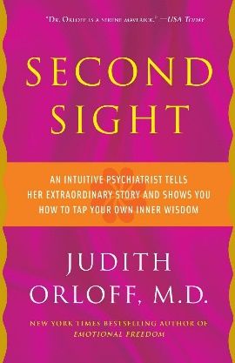
中文书名：《第二视角：一位直觉敏锐的精神病学家讲述了她不寻常的故事，并向你展示了如何挖掘自己内心的智慧》
英文书名：SECOND SIGHT: An Intuitive Psychiatrist Tells Her Extraordinary Story and Shows You How to Tap Your Own Inner Wisdom
作 者：Judith Orloff
出 版 社：Harmony
代理公司：Inkwell/ANA/Jessica
页 数：384页
出版时间：2010年3月
代理地区：中国大陆、台湾
审读资料：电子稿
类 型：大众心理
中文简体字版曾授权，版权已回归
亚马逊畅销书排名：
#203 in ESP (Books)

内容简介：

“这是一部具有代表性、富有说服力的故事，让不相信直觉的人们读过之后会立即相信直觉的存在。这是当今读者不可或缺的作品。”
——《今日心理学》（Psychology Today）

《纽约时报》畅销书作者朱迪斯·欧洛芙博士为新作《第二视角: 一位直觉敏锐的精神病学家讲述了她不寻常的故事，并向你展示了如何挖掘自己内心的智慧》配以全新前言，讲述了她的独特人生故事，教给你如何认识自己的直觉天赋、信任自己的直觉天赋，从而改善你自己和你周围人们的生活。

在这本新版作品中，欧洛芙博士回顾了她职业生涯和现代医学和精神病学自《第二视角》首版以来所经历的翻天覆地变化，扩展了她之前的观点，通过她本人和她的病人的实例，进一步探索直觉在维持身体健康和情感健康方面的作用。这部作品既是一位女性接受直觉作为治疗工具的历程的一幅非凡自我写照，也是全面审视你开发直觉，改善健康，并彻底改变日常生活的方式。

媒体评价：

“欧洛芙是真正有远见的人。她属于那种我们大家都希望拥有的医生。”
——凯洛琳·梅斯（Caroline Mys）博士，《神圣契》（Sacred Contracts）的作者

“在加州大学医学院期间，欧洛芙一直努力挣扎着摆脱她的直觉，但是后来她发现自己‘陷入’了依赖于给灵魂配药以安抚灵魂的职业……欧洛芙认为，只听大脑的声音，而不听灵魂的声音，这是一种精神错乱的形式。”
——《旧金山纪事报》（San Francisco Chronicle）

“朱迪斯·欧洛芙是一位才华横溢的作家，她的书就像一部惊悚小说……欧洛芙的真正目标是唤醒你，让你感觉到你也是一个直觉——事实上，我们都是——你可以让你的种种天赋更加强大。如果你曾经记得有过一次让你不寒而栗的经历，如果你发现你‘了解’那些他们永远不会告诉你的人们的事实，这本书将是给你的巨大的解脱，是一扇通向更多人的大门……请原谅我这一刻的直觉，但这本书感觉没错。”
——杰西·科恩布卢特（Jesse Kornbluth），《赫芬顿邮报》（Huffington Post）

“一场惊心动魄的个人狂欢之旅。欧洛芙博士作为一名直觉精神病学家的自画像充满了爱和一个出自非凡天才的真理。”
——诺曼·李尔（Norman Lear），作家、制片人

“极其迷人……欧洛芙博士以智慧和谦逊的态度写下了她作为一名具有非凡能力的医生的出现。强烈推荐。”
——迪恩欧尼斯（Dean Ornish），医学博士，《迪恩·奥尼什医生的心脏病逆转计划》（Dr. Dean Ornish's Program for Reversing Heart Disease）的作者

“深刻……勇敢和令人耳目一新。人人必读之。”
——埃德加·米切尔（Edgar Mitchell），阿波罗14号（Apollo 14）宇航员，《探险家之路》（Way of the Explorer）的作者

“这是一本罕见的书，有可能引起行业内的冲击波和革命。一位非常勇敢的医生的鼓舞人心的、崇高的声明。”
——拉里·多西（Larry Dossey），医学博士，《疗癒语录》（Healing Words）的作者

“我们远远超出了我们允许自己达到的范围。朱迪斯·奥尔洛夫帮助我们理解了这个简单的事实，这是值得称赞的。”
——路易丝·海伊（Louise Hay），《你可以治愈你的生命》（You Can Heal Your Life）的作者

“一本要重读的书……一个让人停顿的故事……欧洛芙以坚定的信念和温和文雅的风格讲述她的故事，赢得了读者对她的叙述。”
——《那普拉评论》（NAPRA ReView）

“《第二视角》读起来像一部惊悚片。这是令读者爱不释手……鼓舞人心……有争议。这本开创性的书，分享了一位勇敢医生为确认直觉的力量而与整个持怀疑态度的医疗系统作斗争并最终取得成功的经历。你会发现朱迪思是一位新朋友，因为她的写作风格就像她在客厅里和你说话一样亲密。”
——琼·波利森科（Joan Borysenko）博士，《修补心灵》（Mending the Mind）和《唤醒精神》（Minding the Spirit）的作者

全书目录：

新引言
前言
序言

第一部分 启蒙
1. 智慧的开端
2. 验证声音
3. 失去纯真
4. 治愈分裂
5. 混合药物
6. 女性血统

第二部分 教诲
7. 准备观看
8. 梦的炼金术
9. 日常生活中的直觉体验
10. 平衡的直觉
11. 直觉的精神之路
12. 尊重天赋

后记
拓展阅读指南
资源
致谢

感谢您的阅读！
请将反馈信息发至：版权负责人
Email：Rights@nurnberg.com.cn
安德鲁·纳伯格联合国际有限公司北京代表处
北京市海淀区中关村大街甲59号中国人民大学文化大厦1705室, 邮编：100872
电话：010-82504106, 传真：010-82504200
公司网址：http://www.nurnberg.com.cn
书目下载：http://www.nurnberg.com.cn/booklist_zh/list.aspx
书讯浏览：http://www.nurnberg.com.cn/book/book.aspx
视频推荐：http://www.nurnberg.com.cn/video/video.aspx
豆瓣小站：http://site.douban.com/110577/
新浪微博：安德鲁纳伯格公司的微博_微博 (weibo.com)
微信订阅号：ANABJ2002


